ТЕМА «ВЕСНА»
Родителям рекомендуется:
понаблюдайте вместе с ребенком за теми явлениями природы, которые встречаются только весной: тает снег, с крыш свисают сосульки, снег стал колючий, ветерок дует теплый, дети делают лодочки и пускают их по воде;

обратите внимание ребенка на то, что солнце стало светить ярче, греть теплее, поэтому и снег тает, уже видна земля, а на ней растет
молодая зеленая травка;

рассмотрите с ребенком, какую одежду и обувь стали носить люди (куртки, пальто, плащи, вязанные шапки, сапоги, ботинки, бурки) и почему (стало теплее).
ИГРЫ И ЗАДАНИЯ ДЕТЯМ

Игра «Скажи ласково»
Взрослый называет начальную форму слова, а ребенок уменьшительно-ласкательную:
ручей – ручеек, лед – ледок,
луг – лужок, снег – снежок.

Игра «Бывает – не бывает».
Взрослый: «Весной опадают листья».
Ребенок: «Не бывает».
Взрослый: «Животные пробуждаются от спячки».
Ребенок: «Бывает»

Выучите с детьми
К нам весна шагает быстрыми шагами.
И сугробы тают под ее ногами.
Черные проталинки на полях видны,
Видно, очень теплые ноги у весны!

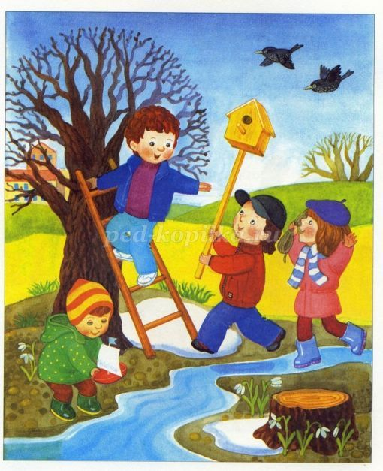
Игра «Доскажи словечко»
Прошли холодные дни, наступила теплая . . . . В небе ярко светит … . Весело поют ….
С горки быстро течет …. Дети пускают бумажные ... . На проталинках показались первые ... . На деревьях набухают ... Здравствуй, ...!
Игра «Расскажи, какие»
Солнце (какое?) – яркое, теплое, лучистое, горячее …
Снег (какой?) – мокрый, рыхлый, грязный …
Ручей (какой?) – веселый, быстрый, журчащий …
Ветер (какой?) - теплый, сильный, ласковый ...
Небо (какое?) - голубое, высокое. ясное ...
